淅川县农业机械技术中心
关于启动《河南省农机购置补贴申请办理服务系统（2021-2023）》及手机APP的
通 知
广大农民朋友：
省农机中心于2021年12月27日发布了《河南省农业机械技术中心关于河南省2021年农机购置补贴归档机具（第三批）的公告》，进一步完善了省农机购置补贴申请办理服务系统（2021-2023），归档机具品目基本覆盖我县购机者所购机具类型，经县农机购置补贴领导小组研究，决定自2022年1月3日开始接受购机者申请，办理购机补贴业务，现将有关事项通知如下：
一、购机者申请补贴需要提供的资料：
1.所购机具的发票、机具合格证原件及复印件。
2.购机者为个人的需提供身份证原件及复印件；农业生产经营组织需提供工商营业执照（统一社会信用代码）及其法定代表人身份证件原件及复印件。
3.与购机者姓名、工商营业执照所显示的农业生产经营组织名称一致的农村信用社银行卡复印件。
二、购机补贴申请办理流程：
第一步：纳入牌证管理的机具，先办理挂牌办证手续。
第二步：领取机具核验表，请工作人员对机具进行现场核验，并喷涂标志、人机合影、填写核验表。
第三步：机具核验合格后，携带核验表及申请补贴所需的资料到窗口办理。
三、购机补贴相关政策：
农机购置补贴政策按照“自主购机、定额补贴、先购后补、县级结算、直补到卡（户）”的方式实施。
购机补贴的申请受理遵循“先购机后申请，先申请先补贴，后申请后补贴，不申请不补贴，资金用完即止”的原则。
四、补贴系统手机APP同时启用
购机者可通过手机扫描下方二维码进行安装补贴系统APP,按照提示、要求进行申请。
五、农机购置补贴办理地点：
北区政务服务中心三楼“马上办”服务区5号6号窗口。
咨询电话69228821 69212967。
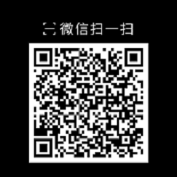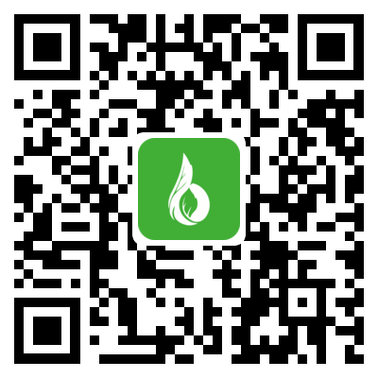
安卓版 苹果版

淅川县农业机械技术中心
2021年12月27日

